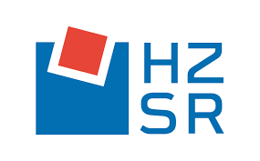
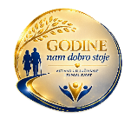

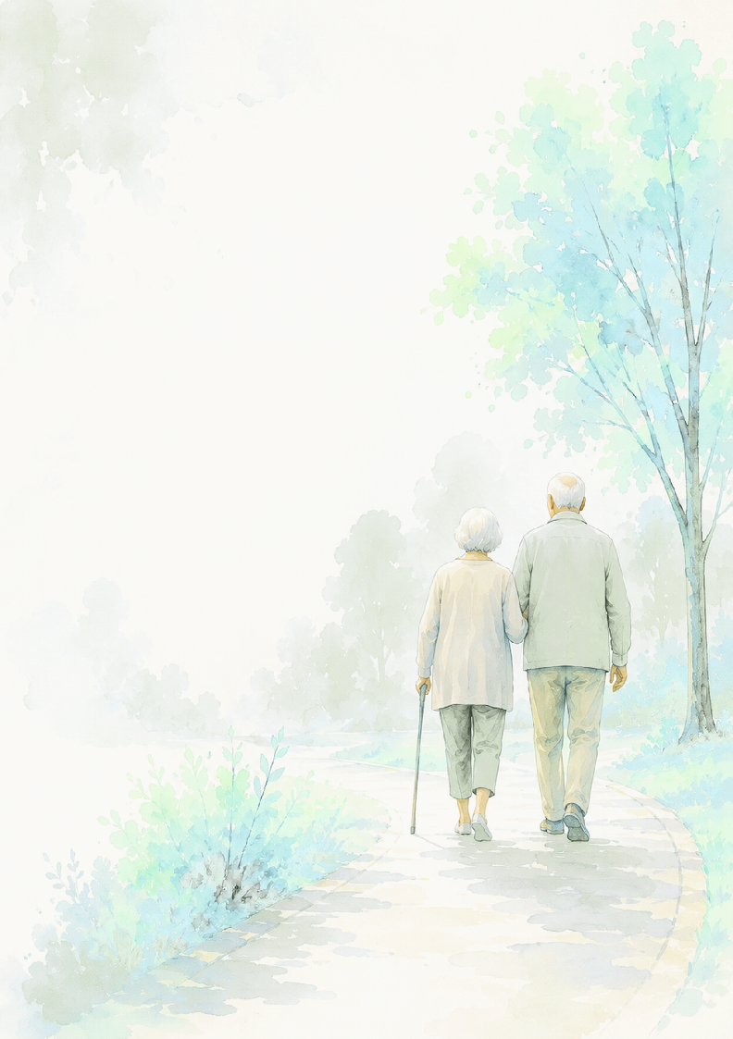

Izneseni stavovi i mišljenja samo su autorova i ne odražavaju nužno službena stajališta Europske unije ili Europske komisije. Ni Europska unija ni Europska komisija ne mogu se smatrati odgovornima za njih.

PRIVOLA ZA FOTOGRAFIRANJE I SNIMANJE
Ja, ________________________________________________ (ime i prezime),
dajem svoju dobrovoljnu privolu Udruzi osoba s invaliditetom Daruvar za fotografiranje i/ili audio-vizualno snimanje tijekom provedbe aktivnosti projekta „Godine nam dobro stoje“, sufinanciranog iz Europskog socijalnog fonda plus (ESF+).
Suglasan/na sam da se fotografije i videozapisi na kojima se nalazim mogu koristiti u svrhu:
- informiranja javnosti o provedbi projekta,
- objave na mrežnim stranicama Udruge,
- objave na društvenim mrežama Udruge,
- izrade promotivnih i informativnih materijala,
- izvještavanja prema nadležnim tijelima i financijeru projekta.
Potvrđujem da sam upoznat/a da je davanje ove privole dobrovoljno te da svoju privolu mogu u bilo kojem trenutku povući pisanim zahtjevom, bez utjecaja na moje sudjelovanje u projektnim aktivnostima. Povlačenje privole ne utječe na zakonitost obrade izvršene prije njezina povlačenja.
Ova privola vrijedi isključivo za potrebe provedbe i promidžbe navedenog projekta te će se osobni podaci obrađivati u skladu s važećim propisima o zaštiti osobnih podataka.
Mjesto: _______________________
Datum: _______________________


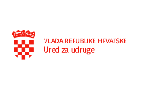

Potpis sudionika:_____________________

